Подключение веб-камеры.
Использование микрофона , встроенного в веб-камеру.
Начало формы
Конец формы

Веб-камеру можно использовать для работы в Skype или iChat для передачи изображения и звука.
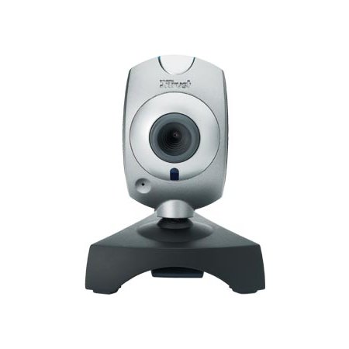
Убедитесь, что шнур веб-камеры подключен к компьютеру.
Настройте захват звука (Вход) с веб-камеры.
- Откройте системные настройки.
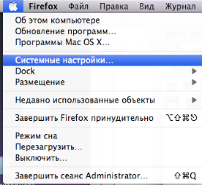
- Выберите Звук
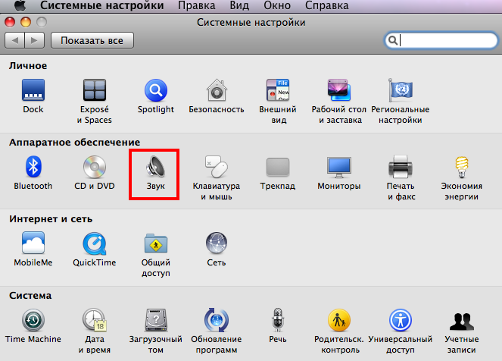
- Во вкладке Вход выберите USB Camera
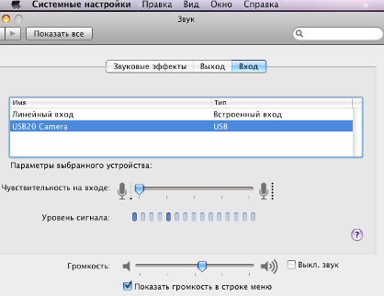
- Во вкладке Выход выберите устройство, куда будет выводиться звук.
Например, наушники:
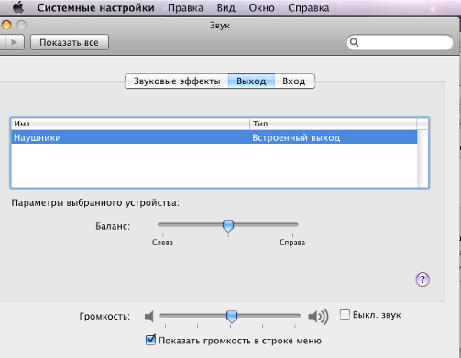
или встроенные динамики:
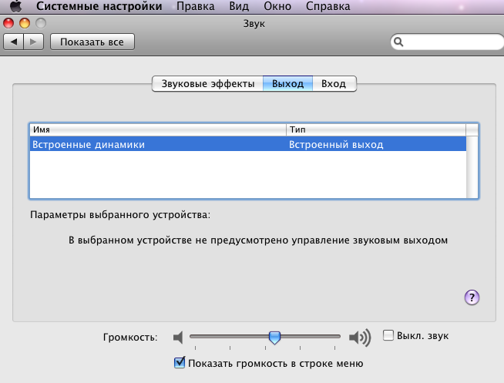
Если вы используете программы, записывающие звук, убедитесь, что звук захватывается с веб-камеры.
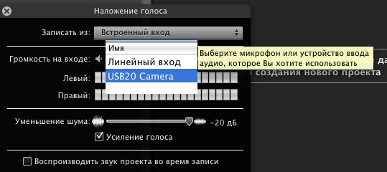
Начало формы
Конец формы

